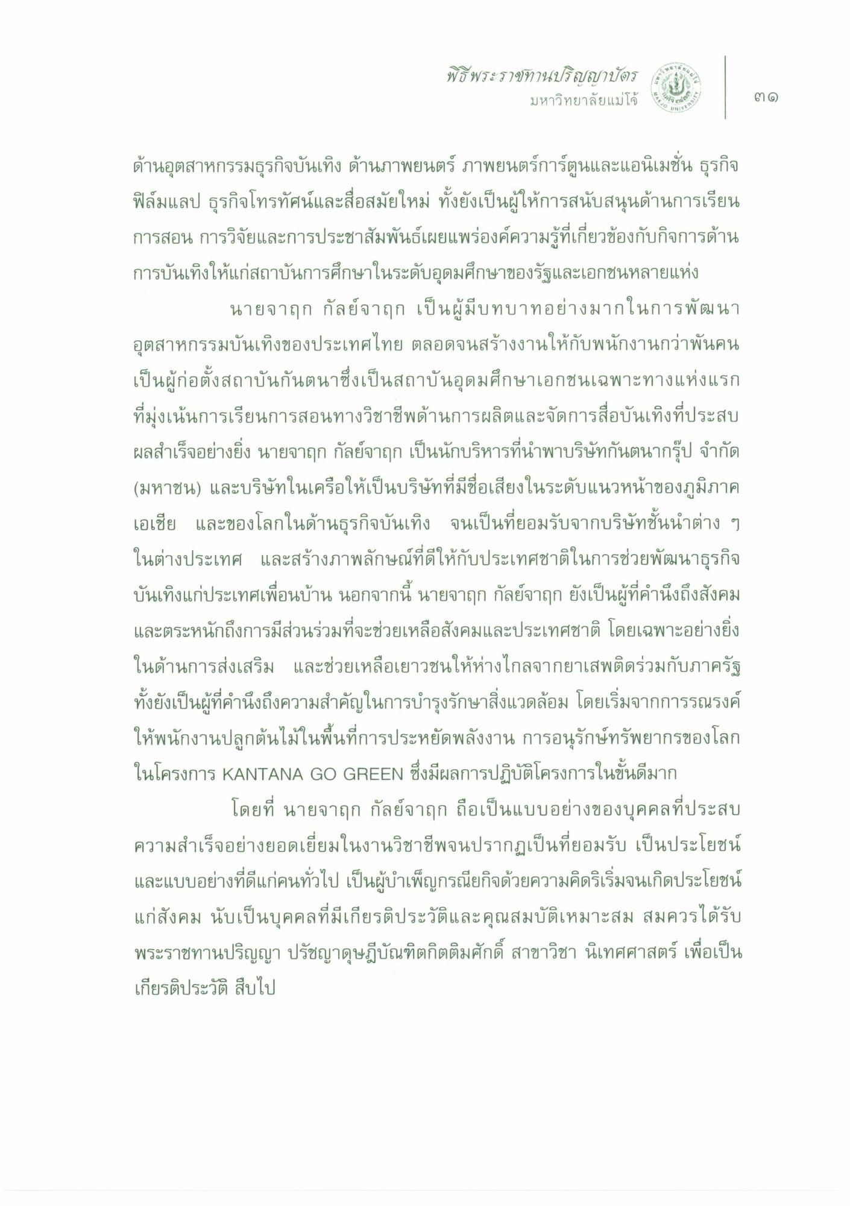
พิธีพระราชทานปริญญาบัตร
มหาวิทยาลัยแม่โจ้
ใน
า
)
EJO
ด้านอุตสาหกรรมธุรกิจบันเทิง ด้านภาพยนตร์ ภาพยนตร์การ์ตูนและแอนิเมชั่น ธุรกิจ ฟิล์มแลป ธุรกิจโทรทัศน์และสื่อสมัยใหม่ ทั้งยังเป็นผู้ให้การสนับสนุนด้านการเรียน การสอน การวิจัยและการประชาสัมพันธ์เผยแพร่องค์ความรู้ที่เกี่ยวข้องกับกิจการด้าน การบันเทิงให้แก่สถาบันการศึกษาในระดับอุดมศึกษาของรัฐและเอกชนหลายแห่ง
นายจาฤก กัลย์จาฤก เป็นผู้มีบทบาทอย่างมากในการพัฒนา อุตสาหกรรมบันเทิงของประเทศไทย ตลอดจนสร้างงานให้กับพนักงานกว่าพันคน เป็นผู้ก่อตั้งสถาบันกันตนาซึ่งเป็นสถาบันอุดมศึกษาเอกชนเฉพาะทางแห่งแรก ที่มุ่งเน้นการเรียนการสอนทางวิชาชีพด้านการผลิตและจัดการสื่อบันเทิงที่ประสบ ผลสําเร็จอย่างยิ่ง นายจาฤก กัลย์จาฤก เป็นนักบริหารที่นําพาบริษัทกันตนากรุ๊ป จํากัด (มหาชน) และบริษัทในเครือให้เป็นบริษัทที่มีชื่อเสียงในระดับแนวหน้าของภูมิภาค เอเชีย และของโลกในด้านธุรกิจบันเทิง จนเป็นที่ยอมรับจากบริษัทชั้นนําต่าง ๆ ในต่างประเทศ และสร้างภาพลักษณ์ที่ดีให้กับประเทศชาติในการช่วยพัฒนาธุรกิจ บันเทิงแก่ประเทศเพื่อนบ้าน นอกจากนี้ นายจาฤก กัลย์จาฤก ยังเป็นผู้ที่คํานึงถึงสังคม และตระหนักถึงการมีส่วนร่วมที่จะช่วยเหลือสังคมและประเทศชาติ โดยเฉพาะอย่างยิ่ง ในด้านการส่งเสริม และช่วยเหลือเยาวชนให้ห่างไกลจากยาเสพติดร่วมกับภาครัฐ ทั้งยังเป็นผู้ที่คํานึงถึงความสําคัญในการบํารุงรักษาสิ่งแวดล้อม โดยเริ่มจากการรณรงค์ ให้พนักงานปลูกต้นไม้ในพื้นที่การประหยัดพลังงาน การอนุรักษ์ทรัพยากรของโลก ในโครงการ KANTANA GO GREEN ซึ่งมีผลการปฏิบัติโครงการในขั้นดีมาก
โดยที่ นายจาฤก กัลย์จาฤก ถือเป็นแบบอย่างของบุคคลที่ประสบ ความสําเร็จอย่างยอดเยี่ยมในงานวิชาชีพจนปรากฏเป็นที่ยอมรับ เป็นประโยชน์ และแบบอย่างที่ดีแก่คนทั่วไป เป็นผู้บําเพ็ญกรณียกิจด้วยความคิดริเริ่มจนเกิดประโยชน์ แก่สังคม นับเป็นบุคคลที่มีเกียรติประวัติและคุณสมบัติเหมาะสม สมควรได้รับ พระราชทานปริญญา ปรัชญาดุษฎีบัณฑิตกิตติมศักดิ์ สาขาวิชา นิเทศศาสตร์ เพื่อเป็น เกียรติประวัติ สืบไป

